新 书 推 荐

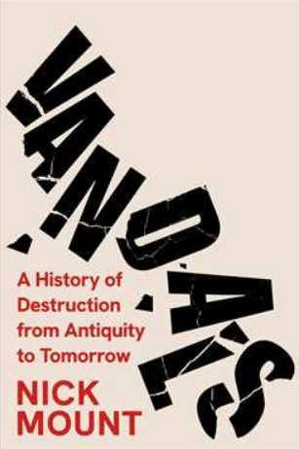
中文书名：《破坏者：从古至今的毁灭史》
英文书名：VANDALS: A History of Destruction from Antiquity to Tomorrow
作 者：Nick Mount
出 版 社：Simon & Schuster
代理公司：ANA/Jessica
页 数：368页
出版时间：2027年2月
代理地区：中国大陆、台湾
审读资料：电子稿
类 型：历史

内容简介：

一部关于破坏的历史，探索我们焚毁一切的冲动如何历经数个世纪塑造了人类的进步。

砸碎神像、污损纪念碑、焚烧书籍、打碎窗户、推倒雕像……自人类创造事物以来，我们也一直在蓄意摧毁它们：为了复仇、为了利益、为了宣传，有时只是为了好玩。

但“破坏”究竟是什么？谁在做？为什么？

《破坏者》融合历史学、心理学、文学、社会学和艺术，展开一场穿越四千年人类历史的轻快探寻，追踪破坏行为在全球各地及各个时代所扮演的不断变化的角色：从古代美索不达米亚——那里的统治者用诅咒来警告破坏者——到我们自己的时代，国家和企业一边谴责青少年和抗议者的微小罪行，一边自己却毁坏了远比他们多得多的世界。

在这场诙谐而研究扎实的畅游中，法老与先知、征服者与革命者、破坏艺术的破坏者与作为破坏者的艺术家轮番登场。尼克·蒙特提出了一种关于文明的全新戏剧性理论：破坏始终是创造的恒定且必要的伴侣。

作者简介：

尼克·蒙特（Nick Mount）是多伦多大学教授。他是多部获奖及国际畅销书的作者，包括《当加拿大文学搬到纽约》，他经常就艺术、文学和文化偶像破坏等主题发表公开演讲。

全书目录

插图来源
导言

一、认识破坏者
破坏者的养成
破坏幼儿园
为上帝而破坏
改革者
征服者与殖民者
毛泽东的孩子们
附带损害
破坏的生意

二、为什么破坏？
我们身边的破坏者
破坏的乐趣
仇恨故事
预防破坏
将破坏武器化

三、破坏，它有什么好处？
自由、平等、破坏
弱者的武器
作为年轻破坏者的艺术家肖像
从毁灭中创造

致谢
参考文献选编
注释
索引

感谢您的阅读！
请将反馈信息发至：版权负责人
Email：Rights@nurnberg.com.cn
安德鲁·纳伯格联合国际有限公司北京代表处
北京市海淀区中关村大街甲59号中国人民大学文化大厦1705室, 邮编：100872
电话：010-82504106, 传真：010-82504200
公司网址：http://www.nurnberg.com.cn
书目下载：http://www.nurnberg.com.cn/booklist_zh/list.aspx
书讯浏览：http://www.nurnberg.com.cn/book/book.aspx
视频推荐：http://www.nurnberg.com.cn/video/video.aspx
豆瓣小站：http://site.douban.com/110577/
新浪微博：安德鲁纳伯格公司的微博_微博 (weibo.com)
微信订阅号：ANABJ2002


